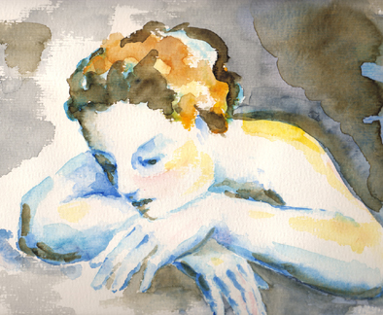

RETNINGSLINJER FOR BEHANDLING AV VOKSNE MED NARKOLEPSI

Utarbeidet av EFNS’arbeidsutvalg 2010

Oversatt for
Nasjonal Kompetanseenhet for AD/HD, Tourette Syndrom og Narkolepsi
v. M.Skard Heier

Retningslinjer for behandling av voksne med narkolepsi

Oversatt fra Billiard M, Dauvilliers Y, Dolenc-Groselj L, Lammers GJ, Mayer G og Sonka K.: Management of narcolepsy in adults, i Gilhus NE, Barnes M, og Brainin M (red.) EFNS (European Federation of Neurological Societies) European Handbook of Neurological Management vol. 1. s.513-528, Wiley Blackwell 2010.

Retningslinjene er en godkjent oversettelse, og innholdet kan derfor ikke endres. Tilføyelser tilpasset norske forhold er derfor lagt til som bilag.

Innhold: Side

Innledning 3
Fremgangsmåte og litteratursøk 5
Metode for å oppnå konsensus 5

Resultater 6
Behandling av uttalt søvnighet og uimotståelige
søvnanfall på dagtid 6

Behandling av katapleksi 13

Behandling av hypnagoge og hypnapompe hallusinasjoner
og søvnparalyse 17

Behandling av dårlig søvn 17

Behandling av parasomnier 18

Assosierte tilstander 19

Psykososial støtte og rådgivning 19

Viktige hensyn ved behandlingen 20
Fremtidig behandlingsmuligheter 20
Referanser 22

Bilag
Refusjonsregler 26
Ikke medikamentelle tiltak 27
Førerkortforskrifter 30

Innledning

Ved narkolepsi blir det benyttet mange behandlingsformer, både medikamentelle og livsstilsmodifiserende. Publiserte studier av de ulike behandlingsregimene, og sammenligninger mellom virkningen av de forskjellige medikamentene, er derimot få og av varierende kvalitet. En del medikamenter blir benyttet på empirisk grunnlag, særlig antidepressive midler mot katapleksi. Siden disse medikamentene allerede er i utstrakt bruk mot depresjon, mangler de farmasøytiske firmaene motivasjon til å gjøre studier av virkningen ved relativt sjeldne tilstander. På den annen side har nye medikamenter, som modafinil (Modiodal) og natrium oxybat (Xyrem) blitt evaluert i store randomiserte og placebokontrollerte studier. Hensikten med denne artikkelen er å komme frem til en konsensus om bruken av disse to nye, og andre tilgjengelige medikamenter.

Narkolepsi er en invalidiserende sykdom som først ble beskrevet av Westphal (1) og Gelineau (2). Hovedsymptomet er uttalt søvnighet om dagen, som både omfatter søvnighet som varierer i styrke i løpet av dagen, og uimotståelige søvnanfall daglig eller nesten daglig. Katapleksi er det nest vanligste symptomet, og det som er mest spesifikt for narkolepsi. Det er karakterisert ved plutselig tap av muskelkraft i viljestyrt muskulatur, med bevart bevissthet, utløst av emosjonelle stimuli. Hyppigheten er sterkt varierende, fra en eller noen få episoder i året, til mange om dagen. Andre symptomer, kalt ”tilleggsymptomer”, er mindre spesifikke og er ikke nødvendige for diagnosen. De viktigste er hypnagoge eller hypnapompe hallusinasjoner, som er livaktige synsopplevelser ved innsovning eller oppvåkning, søvnparalyse – en kortvarig manglende evne til å bevege seg eller snakke ved overgangen fra søvn til våken tilstand eller omvendt, og urolig nattesøvn.
Overvekt, hodepine, hukommelses- og konsentrasjonsvansker og depresjon forekommer også ofte ved narkolepsi.

Forekomsten av narkolepsi er beregnet til omtrent 25-40 per 100 000. Tilstanden er ofte sterkt invalidiserende og påvirker alle sider av livet, både i arbeidslivet og i sosiale sammenhenger. Den uttalte søvnigheten på dagtid varer livet ut, men MSLT-tester tyder på at den avtar noe med årene. Katapleksianfallene kan opphøre etter noen år, enten av seg selv, eller ved behandling. Hypnagoge hallusinasjoner og søvnparalyse er ofte forbigående. Urolig og forstyrret nattesøvn har derimot ingen tendens til å bedre seg med årene.
Tre former for narkolepsi er definert med diagnostiske kriterier i International Classification of Sleep Disorders fra 2005 (3):

1. Narkolepsi med katapleksi,
Diagnostiske kriterier:
- Uttalt søvnighet på dagtid hver dag i minst tre måneder.
- Sikker beskrivelse av katapleksi, definert som tap av muskelkraft utløst av emosjoner.
- Diagnosen bør, om mulig, bekreftes ved helnatts polysomnografi etterfulgt av MSLT. Gjennomsnittlig søvnlatenstid ved MSLT er 8 minutter eller kortere, og REM- søvn ved innsovning (SOREM) sees ved minst to innsovningstester etter minst 6 timers søvn forutgående natt. Alternativt måles hypokretinnivået i spinalvæsken til 110 pg/ml eller mindre, eller under en tredel av gjennomsnittet i et kontrollmateriale.
- Søvnigheten på dagtid kan ikke forklares av annen søvnsykdom, medisinsk eller nevrologisk sykdom, mental sykdom, medisinbruk eller stoffmisbruk.

2. Narkolepsi uten katapleksi
Diagnostiske kriterier:
- Som for narkolepsi med katapleksi
- Typisk katapleksi foreligger ikke, men usikker katapleksi eller katapleksilignende episoder kan være beskrevet.
- Diagnosen må bekreftes ved helnatts polysomnografi etterfulgt av MSLT. Gjennomsnittlig søvnlatenstid ved MSLT skal være 8 minutter eller kortere, og REM- søvn ved innsovning (SOREM) sees ved minst to innsovningstester etter minst 6 timers søvn forutgående natt. Alternativt måles hypokretinnivået i spinalvæsken til 110 pg/ml eller mindre, eller under en tredel av gjennomsnittet i et kontrollmateriale.
- Som for narkolepsi med katapleksi

3. Narkolepsi på grunn av annen medisinsk tilstand
Diagnostiske kriterier:
- Som for narkolepsi med katapleksi
- Ett av følgende forhold skal foreligge:
  - en sikker beskrivelse av katapleksi, som definert over.
  - dersom katapleksi ikke foreligger, eller er atypisk, må MSLT etter polysomnografi (PSG) med minimum 6 timers søvn foregående natt, vise gjennomsnittlig søvnlatenstid 8 minutter eller kortere, og minst 2 SOREM.
  - Hypokretinnivå i spinalvæsken er 110 pg/ml eller mindre, eller under en tredel av gjennomsnittet i et kontrollmateriale, under forutsetning av at pasienten ikke er komatøs.
- En betydelig medisinsk eller nevrologisk sykdom kan forklare søvnighet på
dagtid.

Det har vært flere gjennombrudd i forståelsen av mekanismene bak sykdommen narkolepsi de senere årene. Først oppdaget man en mutasjon i hypokretin type 2 reseptoren hos hunder med autosomal recessiv narkolepsi (4), og symptomer tilvarende narkolepsi hos mus der hypokretingenet var fjernet (5). Deretter fant man at de fleste mennesker med narkolepsi hadde redusert eller upåviselig hypokretininnhold i spinalvæsken (6,7) og at sporadisk narkolepsi hos mennesker og hunder kunne knyttes til en defekt i produksjonen av hypokretin-bindende ligander (8). Mangelen på hypokretin-1 i spinalvæsken ser ut til å skyldes selektivt tap av hypokretinproduserende celler i laterale del av hypothalamus. Man antar at autoimmune mekanismer ligger til grunn, men har foreløpig ikke funnet klare bevis for dette.

I motsetning til disse forskningsmessige fremskrittene, har man i de senere år ikke utviklet noen nye epokegjørende behandlingsformer ved uttalt søvnighet på dagtid eller katapleksi, bortsett fra de siste forsøkene med å gi immunoglobulin (IVIg) intravenøst. Det er likevel mange grunner til å oppdatere retningslinjene til European Federation of Neurological Societies (EFNS) for behandling av narkolepsi fra 2006 (9). For det første er modafinil blitt benyttet i Europa med gode resultater de siste 10-15 årene, og har redusert behovet for amfetamin og amfetaminlignende sentralstimulerende midler. For det andre er natriumoxybat blitt godkjent av European Medicines Agency (EMEA) for behandling av narkolepsi med katapleksi, og av Food and Drug Administration (FDA) for behandling av katapleksi og uttalt søvnighet på dagtid ved narkolepsi. For det tredje er den nye generasjonen av antidepressiva nå i utstrakt bruk ved behandling av katapleksi.

Det første tiltaket for å standardisere behandlingen av narkolepsi var utarbeidelsen av praktiske retningslinjer for bruk av sentralstimulerende midler i behandlingen av narkolepsi i 1994 (10). I 2000 kom det en oppdatering av retningslinjene som vurderte det evidensmaterialet som forelå, og som modifiserte retningslinjene fra 1994 (11). Deretter kom retningslinjer for diagnostikk og behandling av narkolepsi hos voksne og barn, utarbeidet for Storbritannia (UK) (12), retningslinjene til EFNS fra 2006 (9). I 2007 kom ”Retningslinjer for behandling av narkolepsi og andre hypersomnier med sentralnervøs årsak” (13), ”Behandling av narkolepsi og andre hypersomnier med sentralnervøs årsak” (14), og ”Behandling av narkolepsi med og uten katapleksi, en evidensbasert gjennomgang” (15).

Fremgangsmåte og litteratursøk
Man benyttet den beste tilgjengelige evidens for de aktuelle problemstillingene ved å benytte en klassifisering av de enkelte studienes design i henhold til retningslinjene til EFNS (16). Dersom høyeste evidensnivå ikke var tilstrekkelig eller behøvde å oppdateres, ble litteratursøket utvidet til nærmeste lavere evidensnivå. Det ble benyttet flere databaser inkludert Cochrane biblioteket, MEDLINE, EMBASE og Clinical Trials frem til september 2005. Tidligere retningslinjer ble også tatt med. Medlemmene av arbeidsgruppen fikk hver sine oppgaver, hovedsakelig knyttet til de forskjellige symptomene ved narkolepsi (uttalt søvnighet på dagtid, katapleksi, hallusinasjoner og søvnparalyse, urolig søvn, parasomnier), og til assosierte symptomer (obstruktiv søvnapné hypopnésyndrom, periodiske benbevegelser, neuropsykiatriske symptomer), og spesielle behandlingsformer (adferdsterapi, eksperimentell behandling).

Metode for å oppnå konsensus
Hvert medlem av arbeidsgruppen sendte sitt bidrag til gruppelederen. Deretter møttes syv av de ni medlemmene under det 5.te internasjonale symposiet om narkolepsi i Ascona i Schweits i oktober 2004, hvor gruppelederen laget et utkast til retningslinjer, som ble sendt til alle gruppemedlemmene for kommentarer. Etter å ha mottatt kommentarene laget gruppelederen en endelig versjon som igjen ble sendt til medlemmene for godkjenning.
Den siste versjonen av EFNS-retningslinjer, som presenteres her, ble skrevet av gruppelederen, basert på de samme databasene frem til 2009 og sendt til gruppemedlemmene for godkjenning.

Resultater

Uttalt søvnighet og uimotståelige søvnanfall på dagtid

Modafinil er godkjent for behandling av uttalt søvnighet ved narkolepsi både av EMEA og FDA. Natriumoxybat er godkjent for behandling av narkolepsi med katapleksi hos voksne av EMEA og for behandling av uttalt søvnighet og katapleksi hos pasienter emd narkolepsi av FDA. Metylfenidat er godkjent for behandling av uttalt søvnighet på dagtid av nasjonale legemiddelmyndigheter i Belgia, Danmark, Tyskland, Frankrike og Schweitz, og av FDA. Ingen andre medikamenter har formell godkjennelse.

Modafinil (N06BA07) og armodafinil (godkjent av FDA, ikke forelagt EMEA)
Modafinil er et (2-[(difenylmetyl) sulfinyl] acetamid) som kjemisk ikke er i slekt med sentralstimulerende midler som amfetamin og metylfenidat.
Modafinil kan forsterke aktiviteten i våkenhetsfremmende nevroner ved å øke den ekstracellulære konsentrasjonen av dopamin (17,18). Økningen i ekstracellulært dopamin kan skyldes blokkering av stoffer nødvendige for dopamintransport (DAT). (19). Modafinil kan også redusere aktiviteten i søvnfremmende (VLPO) nevroner ved å hemme noradrenalintransporten (NET) presynaptisk (20). I tillegg øker muligens modafinil den ekstracellullære konsentrasjonen av 5-hydroksitryptamin i enkelte områder av hjernen (18, 21,22), og den ekstracellullære konsentrasjonen av histamin (23). På den annen side ser det ikke ut til at modiodal virker som alfa-agonist (24) eller har en direkte effekt på gjenopptak av glutamat, syntesen av gamma-aminosmørsyre (GABA) eller glutamat (25), eller er avhengig av orexin/hypokretin for å bidra til våkenhet (26).
Modafinil når høyeste virkningsnivå etter omtrent to timer. Den viktigste nedbrytningen skjer i leveren, med omdannelse til inaktive nedbrytningsprodukter som skilles ut via nyrene. Halveringstiden er 9-14 timer og stabile nivåer oppnås etter 2-4 dager.
Dersom modafinil gis samtidig med stoffer som diazepam, fenytion, propranolol, warfarin eller enkelte trisykliske antidepressiva og selektive serotoninropptakshemmere, kan blodkonsentrasjonen av disse stoffene øke på grunn av hemming av enkelte cytokrom P 450 (CYP) enzymer i leveren. På den annen side kan modafinil redusere plasmakonsentrasjonen av perorale prevensjonsmidler på grunn av aktivering av visse CYP enxymer i leveren (27). Kvinner bør derfor rådes til å benytte p-piller som inneholder minst 50μg etinylestradiol, eller benytte en annen prevensjonsmetode dersom de bruker modafinil.
Armodafinil er den høyredreiende varianten av modafinil. Stoffet påvirker hovedsakelig områder i hjernen som styrer våkenhet. Selv om halveringstiden er den samme, er plasmakonsentrasjonen av armodafinil høyere på slutten av dagen enn ved bruk av modafinil, slik at man får en mer langvarig effekt, og mulighet for mindre søvnighet om ettermiddagen (28).
To studier i evidensklasse II av 50 pasienter (29) og 70 pasienter (30) og to klasse I studier (31,32) av henholdsvis 285 og 273 pasienter, har vist effekten av modafinil på uttalt søvnighet på dagtid ved doser på 300, 200 og 400 mg/dag. Hovedkonklusjonen i disse studiene var:
- Reduksjon av søvnighet på dagtid, konstatert både av pasient og lege, og
signifikant bedring i å holde seg våken, bekreftet ved Maintenance of Wakefulness Test (MWT) ved dosering 300 mg/dag (29).
- Signifikant reduksjon av risikoen for søvnanfall, målt ved Epworth Sleepiness Scale (ESS), reduksjon av uttalt søvnighet og uimotståelige søvnanfall på dagtid dokumentert ved søvndagbok, og signifikant bedring i å holde seg våken målt med MWT, både ved dosering på 200 og 400 mg/dag (30).
- Bedring ved subjektive målinger av søvnighet (ESS) og klinisk bedømmelse av pasientens tilstand (Clinical Global Impression). Signifikant bedring i å holde seg våken dokumentert ved MWT, og redusert søvnighet bedømt ved MSLT, både ved 200 åg 400 mg/dag (31,32).

I tillegg finnes tre åpne behandlingsstudier:
Beusterien og medarbeidere (33) rapporterte signifikant høyere skår ved 10 av 17 livskvalitetsskalaer hos 558 narkolepsipasienter som fikk modafinil 400 mg/dag, hvor den positive effekten vedvarte i en 40 ukers oppfølgingsperiode.
Moldofsky og medarbeidere (34) gjorde en åpen 16 ukers behandlingsstudie av 69 pasienter etterfulgt av en to ukers randomisert placebocontrollert periode. Gjennomsnittlig søvnlatens ved MWT var 70% lengre hos modafinilgruppen enn hos placebogruppen. Hos gruppen som skiftet over fra modafinil til placebo falt søvnlatenden fra 15,3 til 9,7 minutter og ESS skåren økte fra 12,9 til 14,4.
Mitler og medarbeidere (35) beskriver 478 pasienter i to åpne 40 ukers behandlingsstudier. 75% av pasientene fikk modafinil 400 mg/dag. 80% av pasientene fikk en bedring av symptomene i løpet av behandlingsperioden.
Ifølge en studie i evidensklasse I (36), hvor man sammenlignet virkningen av 400 mg modafinil daglig gitt som en enkelt dose, eller oppdelt i to daglige doser på 200 mg, eller en enkelt daglig dose på 200 mg, ga 400 mg/dag oppdelt i to doser på 200 mg, signifikant økt våkenhet om kvelden sammenlignet med både 400mg og 200 mg gitt som en daglig enkeltdose (p<0.05 for begge). I tillegg viser en studie i klasse IV at katapleksien kan øke noe ved overgang fra amfetamin eller metykfenidat til modafinil, på grunn av den lette antikatapleksivirkningen av de to første medikamentene.

De vanligst rapporterte bivirkningen er hodepine (13%), nervøsitet (8%) og kvalme (5). De fleste bivirkningene beskrives som lette eller moderate.
Det er ingen rapporter om toleranseutvikling overfor effekten på økt søvnighet, selv om enkelte behandlere mener å ha observert det. Det er også alminnelig enighet om at modafinil har et lavt misbrukspotensial (38). Det er rapportert noen få tilfeller av forverring av katapleksi under behandling med modafinil.

FDA klassifiserer medikamenter etter faren for fosterskade i :
Klasse A: kontrollerte studier hos mennesker har ikke avslørt noen risiko.
Klasse B: kontrollerte dyrestudier har ikke vist noen risiko
Klasse C: kontrolerte dyrestudier har vist risiko
Klasse D: kontrollerte studier på mennesker har vist risiko.
Dyrestudier med modafinil har ikke vist fosterskader (FDA klasse B), Modafinil er likevel ikke anbefalt til gravide kvinner, siden man fortsatt har utilstrekkelig klinisk dokumentasjon.

Bare én studie i evidensklasse I er utført med armodafinil. 196 randomiserte pasienter fikk 150 mg armodafinil 250 mg, eller placebo en gang om dagen i 12 uker (39). Virkningen ble vurdert med MWT test og subjektive tester. Gjennomsnittlig søvnlatenstid ved MWT ved slutten av behandlingsperioden var økt med 1.3, 2.6 og 1.9 minutter i forhold til starten av behandlingen ved henholdsvis 150 mg, 250 mg og blandet dosering, mens det var en tilsvarende gjennomsnittlig reduksjon av latenstiden hos placebogruppen på 1.9 minutter (p<0,01 i alle 3 grupper). Denne studien omfattet imidlertid ikke noen sammenligning mellom armodafinil og modafinil.

Natriumoxybat (N07XX04)
Natriumoxybat er natriumsaltet av gammahydroxybutyrat (GHB), et naturlig forekommende signalstoff/nevromodulator i sentralnervesystemet. Stoffet kan virke via egne reseptorer og via stimulering av GABA-reseptorer. Virkningsmekanismene for GHB som gjør at stoffet er nyttig i behandlingen av narkolepsi, har vi likevel fortsatt ingen forklaring på. For eksempel er det underlig at selv om mye av virkningen av GHB ser ut til å skje via GABA-B-reseptorer, virker ikke den typiske GABA-B-agonisten baklofen mot søvnighet på dagtid eller katapleksi (40), noe som kan tyde på at GHB og baklofen virker på to forskjellige undergrupper av GABA-B-reseptorer (41).
Natriumoxybat absorberes raskt etter peroral administrasjon, og når maksimal plasmakonsentrasjon innen 25-75 minutter. Halveringstiden er 90-120 minutter, men virkningen av natriumoxybat holder seg mye lenger enn halveringstiden. Det er ikke beskrevet signifikante farmakologiske interaksjoner, og heller ikke aktivering eller hemming av leverenzymer.
To studier i evidensklasse I (42,43) og to klasse IV studier (44,45) har vist reduksjon av uttalt søvnighet på dagtid og økt våkenhetsnivå. En nyere studie i evidenklasse I (46) har vist at natriumoxybat og modafinil er like effektive i behandling av søvnighet på dagtid, og at de har en additiv effekt når de benyttes i kombinasjon.
Bivirkningene var doseavhengige ved dosering fra 3 til 9 g/natt, og besto av svimmelhet hos 23,5-34,3%, kvalme hos 5,9-34,3%, hodepine hos 8,8 - il 31,4 %, forvirring hos 3,0 – 14,3% og brekninger hos 0-11% av pasientene (42).
Misbruksfaren ved GHB er bekymringsfull. GHB benyttes av idrettsmenn på grunn av preparatets frigjøring av veksthormon, og det har blitt brukt som et ”date rape” middel på grunn av den raskt innsettende virkningen. I USA har man et risikoforebyggende program som gjør det mulig å håndtere medikamentet på en trygg måte og hindre at det kommer på avveie (47). En etterundersøkelse av solgt natriumoxybat som omfattet 26 000 pasienter fra 16 land avslørte bare 10 tilfeller (0.039%) som tilfredsstilte DSM-IV’s misbrukskriterier, 4 tilfeller (0,016%) som tilfredsstilte DSM-IV’s avhengighetskriterier, og 2 tilfeller (0,008%) hvor natriumoxybat var blitt brukt ved seksuelt overgrep. Dette tyder på at misbruks risikoen hos narkolepsipasienter som benytter natriumoxybat er meget lav (48).
Flere rapporter om forverring av søvnrelaterte pusteforstyrrelser ved bruk av natriumoxybat (49), og til og med dødsfall (50), er en annen bekymring, selv om dødsfallet til pasient nr.2 skjedde da pasienten unnlot å benytte sitt CPAP-apparat (Continuous Positive Airway Pressure device) (51). Ifølge en fersk studie (52) har 9g natriumoxybat per natt ikke negativ effekt på søvnrelatert pusteforstyrrelse hos pasienter med lett til moderat obstruktivt søvnapnésyndrom, men det kan øke forekomsten av sentrale apnéer hos enkelte pasienter, og bør derfor brukes med forsiktighet.
Dyrestudier har ikke vist tegn på teratogen effekt (fosterskade) (FDA kategori B). Det er likevel uvisst om det foreligger risiko for fosterskade hos mennesker, og natriumoxybat anbefales derfor ikke til gravide.

Amfetamin og amfetaminlignende sentralstimulerende midler

Amfetamin (N06BA01)
Amfetamin, inkludert d,1-amfetamin, d-amfetamin (sulfat), og metamfetamin (klorhydrat) er blitt brukt i behandling av narkolepsi siden 1930-årene (53). Ved lave doser er hovedvirkningen av amfetamin å frigi dopamin og, i noe mindre grad, noradrenalin via monoaminerge transportmolekyler. Ved høyere doser vil nevronenes tømmes for monoaminer og man får en hemming av reopptaket. d-isomeren (den høyredreiende isomeren) av amfetamin er mest spesifikk for dopamintransmisjon og har en sterkere stimulerende virkning. Metamfetamin er mer fettløselig enn d-amfetamin, og har derfor en sterkere påvirkning av sentralnervesystemet og mindre virkninger utenom sentralnervesystemet enn d-amfetamin. Halveringstiden for utskillelse av disse stoffene er mellom 10 og 30 timer.
Fem rapporter behandler bruken av amfetamin. Tre studier i evidensklasse II (54,55) viste at d-amfetamin og metamfetamin er effektive mot uttalt søvnighet på dagtid ved korttidsbruk (opp til 4 uker) ved en startdose på 15-20 mg, økende til 60 mg/dag. En studie i evidensklasse IV (56) viste at langtidsbehandling bare ga beskjeden reduksjon i tendensen til søvnanfall.
De viktigste bivirkningene er lett irritabilitet, hyperaktivitet, humørforandringer, hodepine, hjertebank, svetting, skjelving, anoreksi og insomni (57). Dosering over 120% av maksimumsdosen anbefalt av AASM (American Academy of Sleep Medicine) har forårsaket et høyt antall tilefeller av psykose, stoffmisbruk og innleggelser i psykiatriske avdelinger (58). (anbefalt maksimumsdose er 60mg/dag, oversetters anm.)
Toleranseutvikling kan oppstå hos opptil en tredel av pasientene som bruker amfetamin (59). Det er imidlertid liten eller ingen evidens for misbruk eller avhengighet hos pasienter med narkolepsi (60).
Dextroamfetamin (d-amfetamin), med FDA-kategori D-klassifikasjon, og metamfetamin, med FDA-katagori C klassifikasjon, er kontraindisert før planlagt svangerskap og under graviditet.

Metylfenidat
I likhet med amfetamin induserer metylfenidat frigjøring av dopamin, men i motsetning til amfetaminene påvirker det ikke cellenes lagre av monoaminer. Den kliniske virkningen antas å være maken til virkningen av amfetamin, selv om kliniske erfaringer tyder på en antydet sterkere effekt av amfetaminene. Metylfenidat har en mye kortere halveringstid (2-7 timer) sammenlignet med amfetamin, og dagsdosen kan deles i to eller tre doseringer. En formulering av metylfenidat med gradvis frigjøring finnes også, og kan være nyttig for enkelte pasienter.
Man fant fem rapporter om metylfenidat. En studie i evidensklasse II (61) viste signifikant bedring i forhold til baseline ved alle doseringer (10, 30 og 60 mg/dag). I følge en studie i evidensklasse IV (62) ga metylfenidat god til utmerket respons i 68% av tilfellene, og i en annen (63) ga metylfenidat moderat til markert bedring i 90% av tilfellene. Ved en MWT (maintenance of wakefulness test) (64) ble søvnlatenstidene økt med opp til 80% sammenlignet med kontrollene ved en dose på 60 mg daglig.
Bivirkningene er de samme som ved amfetamin. Metylfenidat antas likevel å ha en bedre terapeutisk indeks enn d-amfetamin, med mindre appetittreduksjon og mindre blodtrykksøkning (65). I en sammenligning av nevrotoksisiteten av metylfenidat og metamfetamin fant man ikke sensitisering med utvikling av motorisk hyperaktivitet ved metylfenidat, mens metamfetamin induserte dette (66).
Metylfenidat har ingen FDA klassifikasjon fordi det mangler relevante studier på dyr eller mennesker. Det er kontraindisert ved graviditet.

Andre preparater

Mazindol (A08AA06)
Mazindol er et imidazolin derivat med samme farmakologiske virkning som amfetamin. Det er et svakt dopaminfrigjørende middel, men er en sterk dopamin og adrenalin reopptakshemmer. Halveringstiden for utskillelse er omtrent 10 timer.
Det finnes fem rapporter om mazindolbehandling mot søvnighet på dagtid ved narkolepsi. I følge en studie i evidensklasse II (54) reduserte mazindol søvnigheten effektivt ved en dose på 2 + 2 mg/dag (i løpet av 4 uker) i 53-60% av pasientene. I tillegg viser flere studier i evidensklasse IV (67-70) signifikant bedring av søvnigheten hos 50-75% av pasientene. Klinisk erfaring tyder på at man bør starte behandlingen med en lav dose på 1 mg/dag, som kan være tilstrekkelig hos enkelte pasienter.
Bivirkningene omfatter munntørrhet, nervøsitet, forstoppelse, og sjeldnere, kvalme, brekninger, hodepine, svimmelhet, hjertebank og uttalt svetting. Sjeldne tilfeller med pulmonal hypertensjon og hjerteklaff-refluks har vært rapportert. Derfor har preparatet vært trukket tilbake fra markedet i flere land. Mange eksperter mener likevel at det kan benyttes ved narkolepsi, men da som et tredjelinje-valg og med tett oppfølging.
Toleranseutvikling er sjelden og misbrukspotensialet antas å være lavt (67). Mazindol er klassifisert som FDA katagori B og mangler relevante kontrollerte studier hos mennesker. Det er kontraindisert ved graviditet.

Selegilin (N04B0D1)
Selegilin er en potent, irreversibel selektiv monoamino-oxidase B-hemmer. Det omdannes til desmetyl selegiline, amfetamin og metamfetamin. Halveringstiden for utskillelse av de viktigste metabolittene er varierende: 2,5 timer for desmetyl selegilin, 18 timer for amfetamin og 21 timer for metamfetamin. I følge en studie i evidensklasse II (71) ble søvnighet og søvnanfall på dagtid redusert med opp til 45% ved 10-40 mg selegiline daglig. En annen studie (72) viste signifikant bedring av søvnighet på dagtid og reduksjon av søvnanfall i tillegg til doserelatert reduksjon av REM-søvn om natten og under søvnepisoder på dagtid, ved en dose på minst 20 mg/dag. En studie i evidenklasse IV (73) viste lignende resultater, med bedring hos 73% av pasientene. Bruken av selegilin begrenses av faren for sympaticomimetiske bivirkninger og interaksjon med andre medikamenter. Bruk av medikamentet sammen med triptaner og spesifikke serotoninreopptakshemmere er kontraindisert.
Misbrukspotensialeet er lavt.
Selegilin er også et FDA-kategori B preparat uten kontrollerte studier på mennesker, og er kontraindisert ved graviditet.

Pemolin
Pemolin er et oxazolidin derivat med lang halveringstid (12 timer) og mild virkning. Det blokkerer selektivt dopamin reopptaket og har en svak dopaminfrigjørende effekt. Det finnes to rapporter om pemolinbehandling av narkolepsipasienter. En studie i evidensklasse II (60) med doseringene 18,75, 56,25 og 112,50mg/dag viste ingen bedring av våkenheten. En studie i evidensklasse IV(74) viste moderat til markert reduksjon av søvnighet hos 65% av pasienter med narkolepsi. På grunn av potensielt livsfarlig levertoxicitet er medikamentet trukket tilbake fra markedet i de fleste land.

Tilpasning av livsstil
Selv om ikke-farmakologiske behandlingsformer alltid har vært mer eller mindre integrert i en helhetlig behandling ved narkolepsi, finnes det bare noen få systematiske studier som tar for seg slike tilnærmingers virkning på symptomene ved narkolepsi.
Studier med evidensklasse II og III av pasienter med narkolepsi, undersøkte virkningen på søvnanfall og uttalt søvnighet om dagen ved forskjellige timeplaner for søvn og våkenhet. De fleste av disse studiene var imidlertid svært heterogene i pasientgrunnlag og behandlingsregime. Bare to studier (75,76) undersøkte effekten av et livsstilsmodifiserende regime over en klinisk meningsfull tidsperiode (2-4 uker). I den sistnevnte av disse studiene ble 29 narkolepsipasienter randomisert til tre grupper som fikk 1) to 15-minutters hvileperioder per dag. 2) fast leggetid om kvelden, og 3) en kombinasjon av regelmessig leggetid og to 15-minutters hvileperioder. Den beste responsen ble funnet i gruppe 3. Alle de andre studiene omfattet bare manipulering av søvn og hviletider i løpet av 1-2 dager. En av disse (77) sammenlignet to forskjellige hvileskjemaer: enten en enkelt lang hvileperiode plassert 12 timer etter midten av nattens søvnperiode, eller 5 korte hvileperioder jevnt fordelt utover dagen, med den midterste plassert 12 timer etter midten av nattens søvnperiode. Begge regimene ga bedring av reaksjonstiden, men man fant ingen forskjell mellom dem. De fleste eksperter er enige om at pasienten bør ha et regelmessig liv med samme leggetid hver kveld og stå opp på samme tid hver morgen, og ha en eller flere hvilepauser i løpet av dagen.

Behandlingsanbefaling ved uttalt søvnighet og søvnanfall på dagtid

Den farmakologiske førstelinjebehandlingen av uttalt søvnighet og søvnanfall på dagtid er ikke entydig.
Modafinil bør forskrives der uttalt søvnighet er det mest plagsomme symptomet. Dette er begrunnet i medikamentets effektivitet, begrensede bivirkninger og fordi det er enkelt å håndtere i praksis.
Modafinil kan benyttes i doser fra 100 til 400 mg/dag, og gis som en enkelt dose om morgenen eller delt i to doser, en om morgenen og en tidlig på ettermiddagen. Det er imidlertid mulig å skreddersy doseringen for den enkelte pasient.

Natriumoxybat bør forskrives dersom uttalt søvnighet på dagtid er kombinert med katapleksi og dårlig nattesøvn, basert på medikamentets veldokumenterte effekt på disse tre symptomene. Dette bør imidlertid veies opp mot at medikamentet er mer krevende å håndtere:
- Dosen bør titreres langsomt opp til tilstrekkelig nivå i løpet av flere uker.
- Medikamentet må ikke brukes sammen med annen sedativ medikasjon, respirasjonsdempende, eller muskelavslappende midler.
- Medikamentet må ikke brukes sammen med alkohol. Ved inntak av alkohol om kvelden må pasienten avstå fra første eller begge doser natriumoxybat samme kveld/natt.
- Pasienten må kontrolleres med tanke på utvikling av søvnrelatert pusteforstyrrelse.
- Pasienter med depresjon bør ikke behandles med natriumoxybat.
Natriumoxybat gis som en startdose på 4,5g/natt fordelt på to doser på 2,25g, den ene før innsovning, den andre senere på natten, med trinnvis økning på 1,5g hver 2.uke, med maksimumsdose 9 mg/natt delt på 2 like doser på 4,5g. For å få fullstendig absorbsjon av medikamentet må pasienten ikke spise de siste to timene før den første dosen tas. Uønskede bivirkninger kan gjøre det nødvendig å redusere dosen og gjøre opptrappingen langsommere. Optimal respons på uttalt søvnighet på dagtid kan ta opp til 8-12 uker.
Tilleggsbehandling med modafinil er som regel mer effektivt enn behandling med natriumoxybat alene.

Metylfenidat er et alternativ dersom virkningen av modafinil ikke er tilstrekkelig og natriumoxybat ikke er anbefalt. Den korte virkningstiden til metylfenidat kan gjøre medikamentet interessant som tillegg til modafinil dersom effekten av modafinil trenger å forsterkes en periode av dagen eller i situasjoner hvor det er nødvendig med maksimal våkenhet og oppmerksomhet. Metylfenidat LP og mazindol kan være aktuelt hos noen få pasienter.

Livsstilstilpasning er alltid gunstig. Tilgjengelige studier (nivå B), understøtter verdien av regelmessig nattesøvn. Planlagte sovepauser om dagen anbefales også, siden man får en forbigående reduksjon av søvnigheten og kortere reaksjonstid i tiden like etter en sovepause. Individuell tilpasning er best, siden det kan være ulike begrensninger knyttet til arbeidssituasjon eller forhold i hjemmet, og kravene til ytelse er forskjellige.

Katapleksi

Natriumoxybat er det eneste medikamentet til behandling av katapleksi som er anbefalt av EMEA og FDA. I tillegg er trisykliske antidepressiva oppført med indikasjonen katapleksi av nasjonale helsemyndigheter i Italia, Spania, Sverige, Norge, Schweits og Storbritannia. Ingen andre medikamenter er godkjent for behandling av katapleksi.

Natriumoxybat (N07XX04)

En studie i evidensklasse I (42) og en i klasseIV (45) har vist signifikant, doserelatert reduksjon i antall kataplektiske anfall i store pasientmaterialer (henholdsvis 136 og 118 pasienter i de to studiene) ved behandling med natriumoxybat doser på 3-9g/natt fordelt på 2 doser, med signifikant bedring etter 4 uker og maksimal effekt etter 8 uker. I tillegg viser en studie i evidensklasse I med 55 pasienter (78) langtidseffekten av natriumoxybat. Pasientene var behandlet med natriumoxybat i 7-44 måneder (gjennomsnitt 21 mnd), i en dobbelblind seponeringsstudie. I den 2-uker lange dobbelblind-perioden fikk placebogruppen en signifikant økning av antall kataplektiske anfall sammenlignet med gruppen som fortsatt fikk natriumoxybat. Dessuten har ”The Xyrem International Study Group” (79) gjennomført en studie i evidensklasse I med 228 pasienter med narkolepsi og katapleksi randomisert til behandling med 4.5, 6 og 9g natriumoxybat per natt eller placebo i 8 uker. Sammenlignet med placebo ga doser på 4.5, 6 og 9g i 8 uker en statistisk signifikant median reduksjon av ukentlig antall katpleksianfall på henholdssvis 57.0, 65.0 og 84.7%. Bivirkninger og misbrukspotensial er omtalt over.

Uspesifikke monoamino-opptakshemmere (N06AA)

Trisykliske antidepressiva ble føsrte gang benyttet ved behandling av katapleksi med imipramin i 1960 (80). Senere ble også desmetylimipramin (81), klomipramin (82) og protriptylin (83) benyttet.
Klomipramin er blitt mest studert ved behandling av katapleksi. Det er i prinsippet en serotinerg reopptakshemmer, men metaboliseres raskt til desmetylklomipramin, en aktiv metabolitt som hovedsakelig er en adrenerg reopptakshemmer. Det er gjort studie i evidensklasse II (84) og fire klasse IV studier (56, 82, 85, 86). Alle har vist enten et fullstendig opphør eller redusert grad og hyppighet av kataplektiske anfall ved doser på 25-75 mg daglig. Imidlertid er doser på 10-20 mg også svært effektive, og det anbefales å starte med en slik dosering.
Bivirkningene er anticholinerge og omfatter munntørrhet, svetting, forstoppelse, tachycardi, vektøkning, hypotensjon, vannlatningsproblemer og impotens. Pasienter som får trisykliske antidepressiva kan få en forverrelse av, eller ”de novo” utvikling av REM-søvn-relatert adfedsforstyrrelse (RBD). I tillegg er det en risiko for sterk forverring og økning av katapleksianfallene, kalt ”rebound katapleksi”, eller til og med ”status kataplekticus” ved brå seponering. Det er også observert toleranseutvikling ved trisykliske antidepressiva. En undersøkelse (86) beskrev toleranseutvikling etter 4,5 måneder.
Dyrestudier har ikke vist teratogene (fosterskadelige) egenskaper, og epidemiologske studier av et begrenset antall kvinner har ikke vist noen risiko for misdannelser på fosteret (FDA kategori B). Imidlertid kan nyfødte barn av mødre som har stått på langvarig behandling med høye doser antidepressiva vise tegn på atropinforgiftning. Dersom katapleksien er lett, er det derfor tilrådelig å seponere antikataplektisk behandling ved planlagt graviditet. Ved uttalt katapleksi, kan risikoen for katapleksibetinget skade under graviditeten være større enn risikoen for barnet ved fortsatt medikamentbehandling.

Nyere antidepressiva

Selektive serotonin reopptakshemmere (SSRI) (N06AB)
Disse preparatene er mye mer selektivt rettet mot serotonintransport enn de trisykliske antidepressiva. Det er likevel vist at virkningen på katapleksi er korrelert til nivået av preparatenes aktive noradrenalerge metabolitter (87). Man må benytte høyere doser enn ved trisykliske antidepressiva, og virkningen er svakere (88). En studie i evidensklasse II (89) har vist at femoxetin 600 mg/dag reduserte katapleksi. Dessuten har to studier i klasse III (90,91) av fluoxetin 20-60 mg/dag og en klasse III studie av fluvoxamin 25-200 mg/dag, vist mild effekt mot katapleksi. I studie i evidensklasse IV av citalopram, en svært selektiv serotonin opptakshemmer, fant man effekt ved tre tilfeller av intraktabel katapleksi (92). Dessuten førte escitalopram, den mest effektive serotoninopptakshemmeren, til signifikant reduksjon av ukentlig antall katapleksianfall, mens uttalt søvnighet på dagtid forble uendret (93).
Bivirkningene er mindre uttalte enn ved trisykliske antidepressiva og omfatter sentralnervøs eksitasjon, fordøyelsesbesvær, bevegelsssforstyrrelser og seksuelle problemer. Det er påvist risiko for kraftigere og hyppigere katapleksianfall ved seponering (94). Det er ikke funnet toleranseutvikling.
Dyrestudier har ikke vist tegn på fosterskader (FDA kategori B), men studiene er likevel ikke tilstrekkelige til å vurdere eventuell risiko for fosterskade hos mennesker. SSRI er derfor ikke anbefalt til gravide.

Noradrenalin reopptakshemmere
Viloxazine (N06AX09) i doser på 100 mg daglig har vist seg i studie i evidensklasse III (95) å gi signifikant reduksjon av katapleksi. Fordelen med dette preparatet er at bivirkningene er få. Det ble bare påvist kvalme og hodepine hos en av 22 pasienter.
Reboxetin (N06AX18) i dosering 2-10 mg daglig har også vist seg å gi signifikant reduksjon av katapleksi i en studie i evidensklasse IV (96). Det ble bare rapportert mindre bivirkninger som munntørrhet, svette, forstoppelse og rastløshet.
Atomoxetin (N06BA09) i doser på 36-100 mg/dag, er benyttet til enkeltpasienter, med godt resultat ved katapleksi (97). Det må likevel bemerkes at atomexetin i større materialer er vist å gi en lett, men signifikant økning i hjertefrekvens og blodtrykk, og det anbefales derfor varsomhet ved bruk.

Noradrenalin/serotonin reopptakshemmere
Venlafaxin (N06AX16) i dosering 150-375 mg daglig, ble gitt til fire pasienter i 2-7 måneder (98). Man fikk en initial, bedring både av søvnighet på dagtid og katapleksi hos alle pasientene, Det ble ikke observert bivirknnger bortsett fra lett insomni hos to. De viktigste bivirkningene til venlafaxin er gastrointestinale. Det kan også være økt hjertefrekvens og blodtrykk ved doser på 300mg/dag eller mer. Det er rapportert toleranseutvikling hos en pasient. Venlafaxin anbefales ikke til gravide.
Duloxetin, er en ny noradrenalin og serotonin reopptakshemmer. En fersk rapport om tre pasienter med narkolepsi med katapleksi beskriver rask antikatplektisk effekt og bedring av søvnighet på dagtid (99).

Andre preparater

Mazindol (A08AA06) mazindol har antikataplektiske egenskaper i tillegg til våkenhetsfremmende virkning. I en studie i evidensklasse II (54) av mazindol i dosering 2mg x2 daglig i 4 uker, fant man ingen effekt på forekomsten av katapleksi. På den annen side viste en studie i klasse IV (70) 50% reduksjon , og i en annen klasse IV studie (68) oppga 85% av pasientene signifikant bedring av katapleksi.
Selegilin (N04B0D1) Selegilin har markert antikataplektisk virkning i tillegg til en god våkenhetsfremmende effekt. En studie i evidensklasse I viste 89% reduksjon av katapleksi ved dosering 10-40mg (71). En annen viste signifikant reduksjon ved dosering 10 mg x2 (72). Bivirkninger og interaksjon med andre medikamenter er beskrevet over.
Amfetamin (N06BA01) Som beskrevet over, er hovedvirkningen av amfetamin å frigi dopamin og i mindre grad noradrenalin og serotonin. Særlig virkningen på noradrenalin-nevronene, kan bidra til å kontrollere katapleksi. Dette kan være en viktig forklaring på at pasienter med mild katapleksi som skifter fra amfetamin til modafinil kan finne at katapleksien ikke lenger er under kontroll.

Tilpasning av livsstil

Det eneste ikke-farmakologiske tiltak man kjenner til for å redusere hyppigheten og graden av katapleksianfall er å unngå utløsende faktorer. Dette har imidlertid ikke vært gjenstand for systematiske studier. Siden katapleksi et tett knyttet til sterke, oftest positive, emosjonelle situasjoner, er sosial kontakt den viktigste utløsende faktor. Man ser også ofte sosial tilbaketrekning hos pasienter med katapleksi, fordi dette reduserer forekomsten av katapleksi. Det kan likevel ikke anbefales eller ses på som en behandlingsform.

Behandlingsanbefaling ved katapleksi

Natriumoxybat anbefales som førstevalg ved behandling av katapleki, basert på flere studier med evidensklasse I (nivå A).
Det anbefales en begynnerdose på 4,5g/natt, delt i to like doser på 2,25g. Dosen økes med gradvis opptrapping på 1,5g. med 2 ukers intervall opp til maksimalt 9g/natt delt på to like doser på 4,5 g. For å få fullstendig absorbsjon av medikamentet må pasienten ikke spise de siste to timene før den første dosen tas. Uønskede bivirkninger kan gjøre det nødvendig å redusere dosen og gjøre opptrappingen langsommere. De fleste pasientene vil merke bedring etter noen få dager, men optimal respons kan ta opptil 8-12 uker uansett dosering. Som anført for behandling av søvnighet, gjelder følgende forsiktighetsregler:
- Medikamentet må ikke brukes sammen med annen sedativ medikasjon, respirasjonsdempende, eller muskelavslappende midler.
- Medikamentet må ikke brukes sammen med alkohol. Ved inntak av alkohol om kvelden må pasienten avstå fra første eller begge doser natriumoxybat samme kveld/natt.
- Pasienten må kontrolleres med tanke på utvikling av søvnrelatert pusteforstyrrelse.
- Pasienter med depresjon bør ikke behandles med natriumoxybat.

Antidepressive midler er neste alternativ.

Trisykliske antidepressiva, særlig clomipramin (10-75mg), er potente antikataplektiske midler. Ulempen er at de har anticholinerge bivirkninger. Begynnerdosen bør alltid være lavest mulig.
Selektive serotonin-reopptaks-hemmere (SSRI) er antydningsvis noe mindre effektive, men har også færre bivirkninger.
Noradrenalin/serotonin-reopptaks-hemmeren venlafaxin er mye brukt i dag, men det foreligger ikke publisert klinisk evidens for effekten.
Noradrenalin-reopptakshemmere, som reboxitin og atomexitin mangler også publisert klinisk evidens.
Tatt i betraktning den gode evidens for virkningen av natriumoxybat og antidepressive medikamenter, er det lite aktuelt å benytte andre medikamenter.

Livsstilstilpasning: Det er ingen godkjente anbefalinger om livsstilstiltak som reduserer katapleksi.

Hypnagoge og hypnapompe hallusinasjoner og søvnparalyse
Behandlingen av hallusinasjoner og søvnparalyse er å betrakte som en behandling av REM-assosierte fenomener. De fleste studier har fokusert på behandlingen av katapleksi. Bedring av katapleksien ledsages oftest av en reduksjon av hallusinasjoner og søvnparalyse. En studie i evidensklasse I (42) viste imidlertid ingen signifikant reduksjon av hallusinasjoner og søvnparalyse ved behandling med natriumoxybat, sammenlignet med placebo, men studien var ikke innrettet på å måle forekomsten av disse variablene. På den annen side viste en studie i evidensklasse IV (44) med 21 narkolepsipasienter som fikk gradvis opptrappende doser natriumoxybat opp til 9g/natt at et økende antall pasienter oppga å ha færre hypnagoge hallusinasjoner og søvnparalyser. Det finnes ingen rapporterte studier av forsøk på å redusere forekomsten av hypnagoge hallusinasjoner eller søvnparalyse med livsstilsmodifiserende tiltak.
Behandlingsanbefaling ved hypnagoge og hypnapompe hallusinasjoner og søvnparalyse

Anbefalingene er de samme som for katapleksi

Dårlig søvn

Benzodiazepiner (N05CD) og non-benzodiazepiner (N05CF)
En enkelt studie i evidensklasse III (100) har vist bedring av søvneffektivitet og søvnkvalitet ved behandling med triazolam 0,25mg i bare to netter. Det ble ikke notert noen bivirkninger og heller ingen virkning på søvnighet på dagtid. Det er ikke gjort undersøkelser av zopiclon, zolpidem eller zaleplon ved narkolepsi.

Natriumoxybat ( N07XX04)
Studiene av Xyrem i USA har vist signifikant reduksjon i antall nattlige oppvåkninger og signifikant bedring av nattlig søvnkvalitet med 9g natriumoxybat (42) (p = 0,001), med økning av dyp non-REM søvn (45). I tillegg viste en fersk klasse I evidensstudie med pasienter som fikk natriumoxybat eller natriumoxybat/ modafinil en median økning i søvnstadium 3 og 4 og deltaaktivitet, og en median reduksjon i nattlige oppvåkninger (101). Klinisk erfaring kan tyde på at den positive virkningen på søvnen er det første tegnet på bedring ved behandling med natriumoxybat, og er et forvarsel om bedring av de andre symptomene.
Bivirkninger og forsiktighetsregler er som beskrevet over.

Modafinil (N06BA07)
I en multisenterstudie fra USA (32) fant man en viss økning i søvneffektiviteten, ved modafinilbehandling, og det anbefales derfor å avvente eventuell virkning av modafinil før man ser etter spesielle midler mot forstyrret nattesøvn hos narkolepsipasienter.

Livsstilstilpasninger
Det er ikke gjort noen klinisk relevante studier av livsstilstiltak for å bedre nattesøvnen hos narkolepsipasienter.

Behandlingsanbefaling ved dårlig søvn
Natriumoxybat ser i følge de siste studiene ut til å være det riktigste medikamentet for å behandle dårlig søvn (nivå A).
Benzodiazepin eller non-benzodiazepin-hypnotica kan være effektive for å konsolidere søvnen (nivå C). Dessverre mangler evidens fra middels lange og langtids oppfølgingsundersøkelser.
Modafinil: Enkelte pasienter med etablert modafinilbehandling har rapportert en bemerkelsesverdig bedring av søvnproblemer.

Parasomnier

Narkolepsipasienter har ofte svært livaktige og skremmende drømmer og REM-søvn relatert motorisk aktivitet under søvn. (REM-sleep behavior disorder, RBD). Siden natriumoxybat har gunstig effekt på nattesøvnen, kan det tenkes at dette medikamentet også kan være aktuelt ved forstyrrende drømmer. Det er imidlertid ikke gjort noen studier av dette.
Forekomsten av RBD hos narkolepsipasienter er påfallende av tre grunner. For det første debuterer RBD ved narkolepsi i mye yngre alder enn hos andre pasienter med kronisk RBD. For det andre forekommer episodene sjeldnere og er mindre voldsomme enn hos andre pasienter med RBD. For det tredje kan RBD opptre flere år før andre tegn på narkolepsi viser seg.
Det er ingen rapporterte prospektive dobbel blind undersøkelser av noe medikament med henblikk på virkningen ved RBD ved narkolepsi,og bare noen få rapporter om enkeltpasienter. Det er rapportert to pasienter med gunstig effekt av klonazepam (102, 103). Hos en annen pasient (100) førte klonazepambehandling til utvikling av obstruktivt søvnapnésyndrom. Dersom pasienten ikke responderer på, eller ikke tåler klonazepam , er det behov for et alternativt medikament. I en fersk studie av 14 pasienter, hvorav to hadde narkolepsi, hadde melatonin i dosering 3-12 mg/natt gunstig effekt hos 57% av pasientene. En tredel av pasientene rapporterte bivirkninger i form av søvnighet, hallusinasjoner eller hodepine.

Behandlingsanbefaling ved parasomnier
På bakgrunn av tilgjengelig informasjon kan man ikke gi andre forskrivningsråd ved parasomni ved narkolepsi, enn å anbefale den medikasjon som vanligvis benyttes ved parasomnier.

Assosierte tilstander

Obstruktiv søvnapné/hypopné syndrom
Flerer studier viser en høyere forekomst av obstruktiv søvnapné/hypopné syndrom (OSAHS) hos pasienter med narkolepsi enn i befolkningen for øvrig. En mulig forklaring kan være økt forekomst av overvekt ved narkolepsi, som kan predisponere for OSAHS. Det finnes bare en studie i evidensklasse IV som beskriver virkningen av CPAP
(Continuous positive airway pressure) hos 14 narkolepsipasienter med OSAHS. Pasientene fikk ingen bedring av søvnigheten på dagtid ved CPAP-behandling (107)

Periodiske benbevegelser under søvn.
Periodiske benbevegelser under søvn (periodic limb movements, PLM) forekommer hyppigere hos narkolepsipasienter enn hos den øvrige befolkningen (106, 108). Særlig gjelder dette yngre pasienter. L-Dopa (109), GHB (110) og bromocriptin (111) er effektiv mot PLM hos narkolepsipasienter, men det er ingen dokumentert virkning på søvnigheten på dagtid.

Neuropsykiatriske symptomer
Det er ikke holdepunkt for høyere forekomst av psykotiske trekk hos narkolepsipasienter enn hos andre. Derimot forekommer depresjon hyppigere (112-115). Antidepressive medikamenter og psykoterapi er indisert, men det finnes ingen systematiske studier av hvordan slike behandlinger virker hos narkolepsipasienter med depresjon.

Behandlingsanbefaling ved assosierte tilstander
Obstruktivt søvnapné-hypopnésyndrom (OSAHS) skal ikke behandles annerledes hos narkolepsipasienter enn hos andre, selv om det er vist at de fleste narkolepsipasienter ikke oppnår bedring av søvnighet på dagtid ved å benytte CPAP.
Periodiske benbevegelser (PLM) hos pasienter med narkolepsi trenger vanligvis ikke å behandles.
Depresjon: Pasienter med narkolepsi og depresjon bør få antidepressive midler og psykoterapi på samme måte som pasienter uten narkolepsi (nivå C). Det foreligger imidlertid ingen systematiske studier av behandling av depresjon hos narkolepsipasienter.

Psykososial støtte og rådgivning

Pasientgrupper
Kontakt og samtaler mellom pasienter med narkolepsi er ofte svært nyttig både for pasienter og ektefeller/ partnere for å kjenne igjen og forstå symptomene og finne måter å håndtere dem på.
Pasientforening i Norge: Foreningen for søvnsykdommer (Ffs)
Nettadresse http:/www.soevnforeningen.no, e-post: post@soevnforeningen.no
Sosial rådgiving
Sosionomer eller trenede sosialarbeidere kan gi rår og støtte på viktige områder som for eksempel karrierevalg, tilpasninger på skole og arbeidssplass, og ved finansielle eller ekteskapelige problemer.

Psykososial støtte og rådgivning
Interaksjon mellom pasienter med narkolepsi i pasientgrupper eller foreninger, og rådgivning fra trenede sosialarbeidere eller sosionomer er anbefalt (nivå C).

Viktige hensyn ved behandlingen
En nøyaktig og sikker diagnose av narkolepsi med eller uten katapleksi er en forutsetning før man begynner en potensielt livslang behandling. Man må også sjekke om det foreligger komorbide tilstander. Etter et grundig intervju bør det gjøres en helnatts polysomnografi etterfulgt av MSLT neste dag. HLA-typing er sjelden nyttig. Måling av hypokretin i spinalvæsken er føyd til som en diagnostisk test i den reviderte internasjonale klassifiseringen av søvnsykdommer (International Classification of Sleep Disorders) (3), og er særlig nyttig dersom MSLT ikke kan gjøres eller er vanskelig å tolke. Hypokretininnholdet er sterkt redusert eller ikke målbart ved narkolepsi med katapleksi. Dersom det ikke foreligger katapleksi er verdien av hypokretinmåling usikker.
Når diagnosen er stilt må pasientene få mest mulig informasjon om sykdommen, (symptomene, genetiske konsekvenser, tilgjengelige medikamenter, mulige bivirkninger), slik at de kan håndtere en potensielt invalidiserende sykdom best mulig.
Regelmessig oppfølging er viktig for å følge behandlingseffekten, tilpasse behandlingen ved dårlig respons eller bivirkninger, og fremfor alt oppmuntre pasienten til å opprettholde behandlingen slik den er planlagt. Ny polysomnografi kan vurderes dersom pasienten bli verre eller utvikler nye symptomer, men anbefales ellers vanligvis ikke for å vurdere behandlingseffekten.

Fremtidige behandlingsmuligheter
Dagens behandlingstilbud ved narkolepsi er rettet mot de enkelte symptomene. Siden man stadig får bedre forståelse av det nevrobiologiske grunnlaget for sykdommen, er det sannsynlig at man vil finne nye behandlingsformer. Det er nødvendig at nevrologene holder seg oppdatert på fremtidig utvikling på grunn av konsekvensene det kan ha for behandling av en relativt vanlig og invalidiserende sykdom.
Man fokuserer i dag på tre mulige femtidige behandlingsprinsipper:
- Symptomatisk endokrin eller transmittermodulerende behandling som omfatter thyreotropin releasing hormone (TRH) og TRH-agonister, preparater som øker deltasøvn (selektive GABA-B agonister) og histaminerge H3reseptor antagonister/inverse agonister. For tiden foregår det studier med flere histaminerge forbindelser til behandling av søvnighet på dagtid. En publisert pilotstudie har vist lovende resultater (116).
- Hypokretinbasert behanding, enten som hypokretin agonister, transplantasjon av hypokretinproduserende celler, eller genterapi.
- Immunologisk behandling, særlig IVIg (intravenøst immunglobulin). Dette bør gis tidligst mulig ved starten av sykdommen og antas å kunne modulere den antatte, men ikke beviste, immunologiske prosessen som man tror forårsaker hypokretinmangelen. Gunstig virkning, spesielt på katapleksi er blitt rapportert (117). Det skal likevel bemerkes at alle undersøkelsene var små og ikke utført blindt, at naturlige svingninger i sykdomsforløpet kan ha påvirket evalueringen av resultatet og at placeboeffekten kan ha vært betydelig (118).

Konklusjon
Behandlingsanbefalingene som er presentert her er basert på dagens beste tilgjengelige kunnskap. Kunnskapen om narkolepsi øker imidlertid raskt, og nye behandlingsformer, enten symptomatiske eller behandlinger som tar siket på å erstatte manglende hypokretin eller forhindre tapet av hypokretinproduserende celler, kan bli aktuelle i nær fremtid.

Interessekonflikter
Dr. Billiard har vært medlem av rådgivergruppen for Xyrem (UCB Pharma) og holdt forelesninger betalt av UCB.
Dr. Dauvilliers er medlem av rådgivergruppen for Xyrem (UCB Pharma). Han har deltatt i en klinisk medikamentstudie i regi av Cephalon, og en i regi av Orphan, og har nylig mottatt honorar fra Cephalon.
Dr.Dolenc-Groselj har mottatt honorar for forelesninger fra Medis (Slovenias representant for Xyrem)
Dr. Lammers er medlem av rådgivergruppen for Xyrem (UCB Pharma), og har mottatt forelesningshonorar fra UCB.
Dr.Maier er medlem av rådgivergruppen for Xyrem (UCB Pharma) og har mottatt forelesningshonorar fra Cephalon og UCB Pharma. Han har deltatt i en klinisk medikamentstudie i regi av Cephalon og to studier av medikamenter fra Orphan.
Dr.Sonka er også medlem av rådgivergruppen for Xyrem (UCB Pharma). Han har deltatt i to kliniske medikamentstudier med Orphan og deltar nå i en studie med Cephalon.

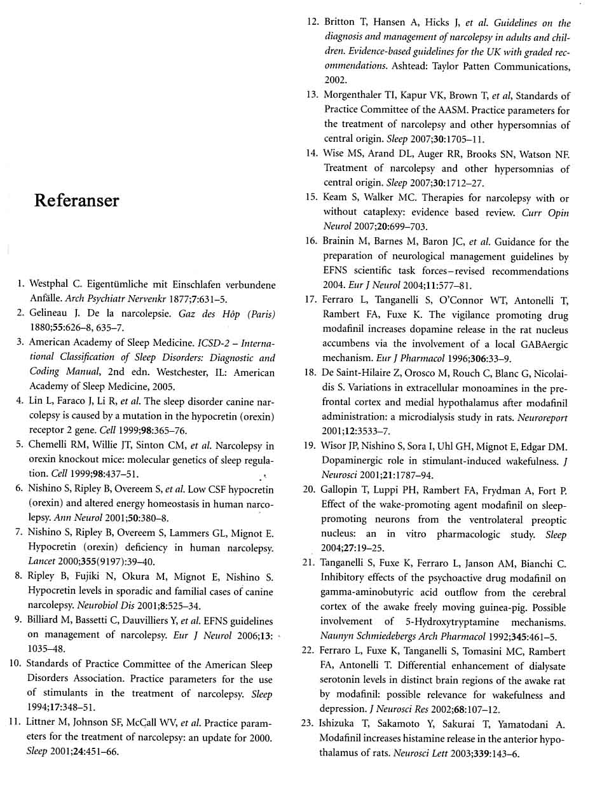

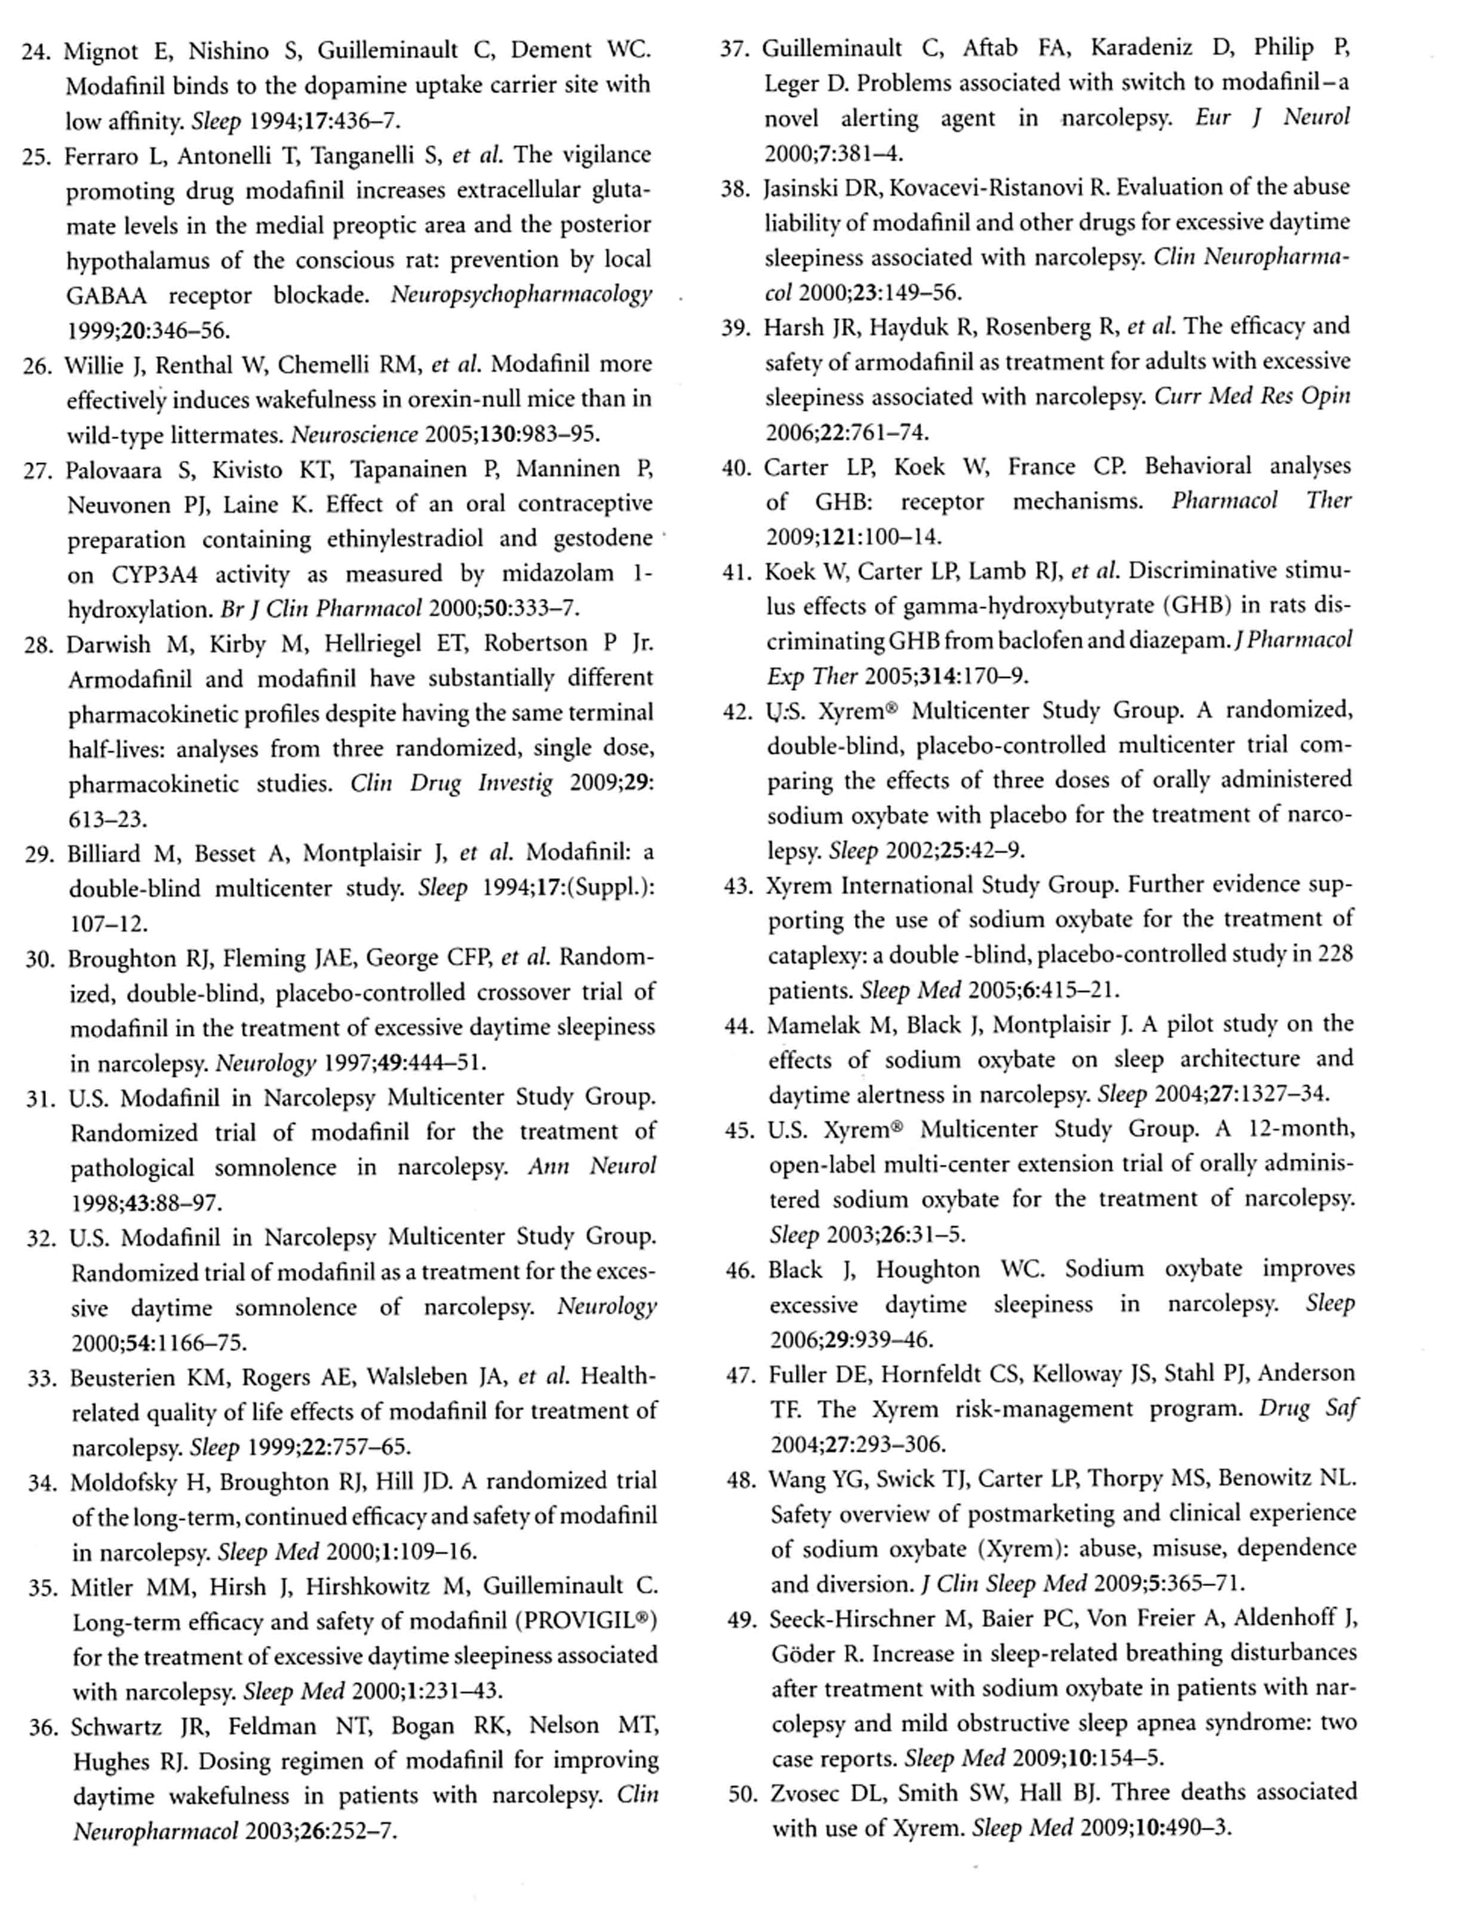

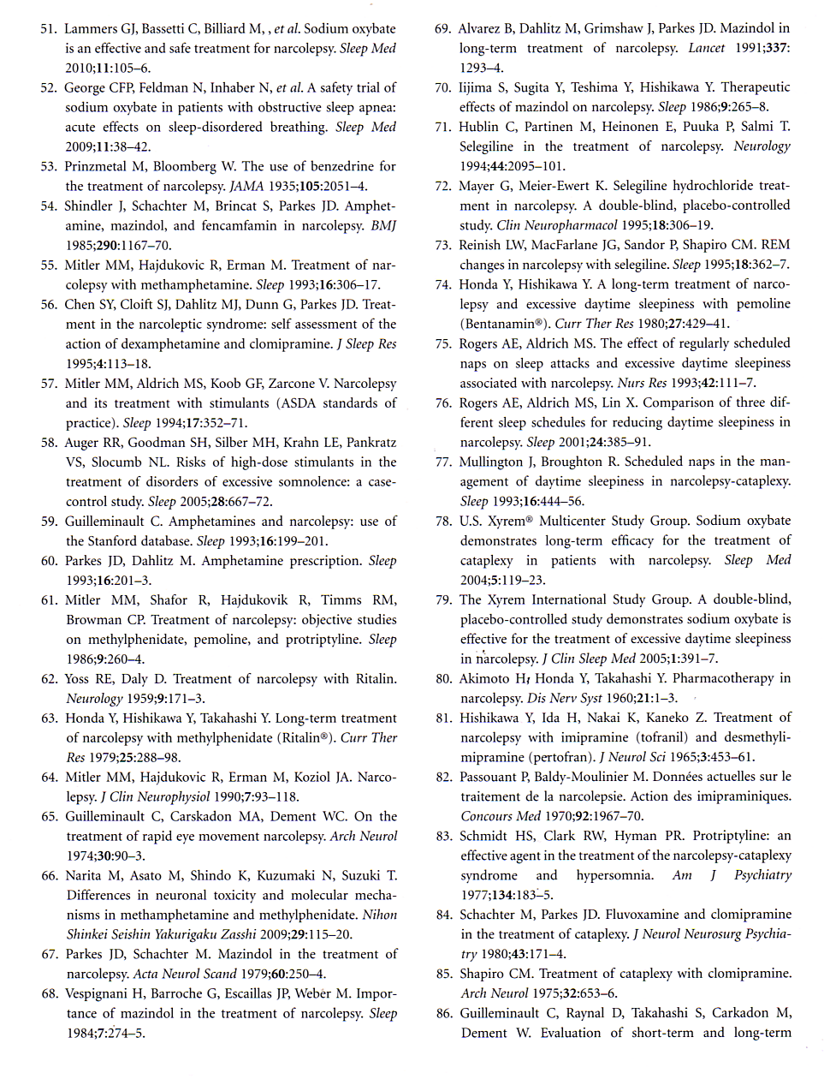

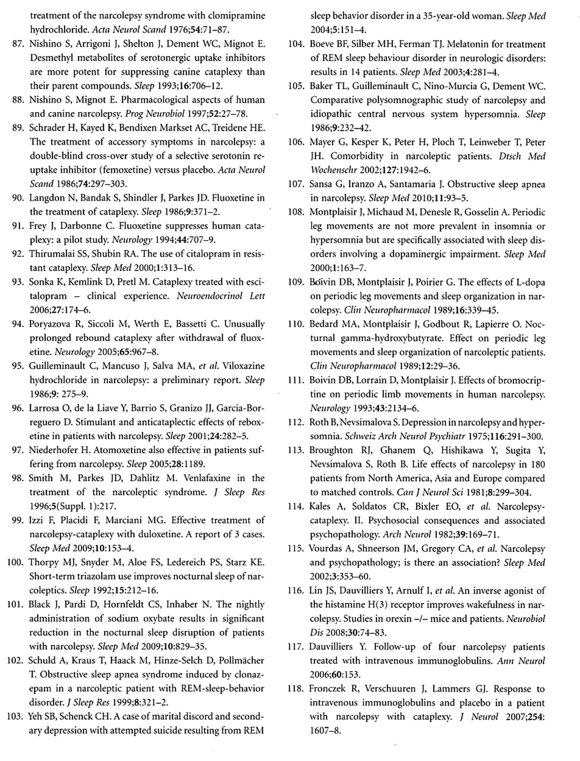

Refusjonsregler for medikamenter mot narkolepsi
De norske refusjonsreglene er i dag ikke i overensstemmelse med anbefalinger og praksis ved søvnsentre i Europa og USA, men er som angitt under:

Amfetamin
Refusjon uten spesifiserte vilkår (Kan bare forskrives av nevrolog eller barnelege med særskilt tillatelse)

Metylfenidat
Bare refusjon for korttidsvirkende tablettform.

Klomipramin
Refusjonsvilkår: Bør være instituert i nevrologisk eller nevrokirurgisk avdeling eller poliklinikk, av spesialist i nevrologi eller nevrokirurgi, og for den videre forskrivning bør det foreligge erklæring fra slik instans om at det er indisert å fortsette ambulant. For fortsatt forskrivning ut over 1 år bør det foreligge årlig fornying fra instans som nevnt.

Modafinil (Modiodal®)
Ingen refusjon. (Kan gis refusjon etter særskilt søknad dersom amfetamin ikke tåles)

Venlafaxin (Efexor®)
Ingen refusjon

Natriumoxybat (Xyrem®)
Ingen refusjon

Atomoxetin (Strattera®)
Ingen refusjon

Fluoxetin (Fontex®)
Ingen refusjon

Ikke-medikamentelle tiltak ved behandling av voksne med narkolepsi

Ikke-medikamentelle tiltak er viktige for livskvalitet og trivsel. Noen tiltak kan også understøtte effekten av den medikamentelle behandlingen og eventuelt bidra til å holde doseringen av medikamenter lavere. God informasjonsflyt og veiledning av ektefelle eller andre pårørende, studieveiledere og arbeidsgivere kan være av stor betydning.

Søvn og døgnrytme: De fleste eksperter er enige om at det er gunstig at personer med narkolepsi har et regelmessig liv med samme leggetid hver kveld og stå opp på samme tid hver morgen. Tilstrekkelig nattesøvn gir økt våkenhet om dagen, også for pasienter med narkolepsi. Ofte vil også en eller flere sovepauser i løpet av dagen gi bedre våkenhet og prestasjonsevne. Sovepausene bør ikke vare lenger enn 15-20 minutter.
Det finnes det bare noen få systematiske studier som tar for seg slike tilnærmingers virkning på symptomene ved narkolepsi. Studier med evidensklasse II og III av pasienter med narkolepsi, undersøkte virkningen på søvnanfall og uttalt søvnighet om dagen ved forskjellige timeplaner for søvn og våkenhet. Bare to studier (1,2) undersøkte effekten av et livsstilsmodifiserende regime over en klinisk meningsfull tidsperiode (2-4 uker). I den sistnevnte av disse studiene ble 29 narkolepsipasienter randomisert til tre grupper som fikk 1) to 15-minutters hvileperioder per dag. 2) fast leggetid om kvelden, og 3) en kombinasjon av regelmessig leggetid og to 15-minutters hvileperioder. Den beste responsen ble funnet i gruppe 3. Alle de andre studiene omfattet bare manipulering av søvn og hviletider i løpet av 1-2 dager. En av disse (3) sammenlignet to forskjellige hvileskjemaer: enten en enkelt lang hvileperiode plassert 12 timer etter midten av nattens søvnperiode, eller 5 korte hvileperioder jevnt fordelt utover dagen, med den midterste plassert 12 timer etter midten av nattens søvnperiode. Begge regimene ga bedring av reaksjonstiden, men man fant ingen forskjell mellom dem.

Kosthold: Enkelte personer med narkolepsi har en økt tendens til overvekt. Undersøkelser tyder på at overvekten ikke skyldes økt matinntak, men kan være knyttet til selve sykdommen. Kostholdsveiledning som hjelp til å holde vekten nede og likevel få i seg sunn sammensatt kost, kan derfor være nyttig for noen.

Fritidsaktiviteter: Pasienter med narkolepsi bør oppfordres til å delta i planlagte aktiviteter etter arbeidstid og drive med idrett, både for å unngå sosial isolasjon og fordi treningsprogrammer med fysisk aktivitet har vist seg å ha våkenhetsfremmende virkning. Utendørs aktivitet i godt dagslys bidrar også til økt våkenhet. Pasienter med dårlig regulert narkolepsi bør likevel være tilbakeholdne når det gjelder risikable idretter som for eksempel klatring, og svømming.

Yrkesveiledning: Det er viktig med god yrkesveiledning (4,5). For enkelte vil yrker som medfører svært stillesittende arbeid eller risikofylte situasjoner være uheldig, mens variert arbeid med en del fysisk aktivitet vil fungere bedre. Yrker som medfører risiko ved søvnanfall eller katapleksi bør unngås.
NAV Arbeidsrådgivning bistår personer som har behov for veiledningsbistand som går utover den bistand de lokale NAV kontorene kan gi. Det vil også være mulig å konsultere NAV Kompetansesenter for tilrettelegging og deltakelse. Dette senteret gir råd og veiledning om tilrettelegging i arbeidslivet for personer med kognitive vansker grunnet ulike former for hjerneorganiske funksjonsvansker.

Studier og utdanning:
En person med narkolepsi har ikke spesielle lærevansker når vedkommende ikke er søvnig. Derfor er en optimal medisinering svært viktig også for utbyttet av undervisningen. Likevel kan det tross medikamentell behandling være kortere eller lengre perioder av søvnighet, søvnanfall eller anfall med mikrosøvn hvor han eller hun ikke klarer å ha full oppmerksomhet på undervisningen. Lange dager sittende på lesesal eller som tilhører på forelesninger vil ofte føre til store våkenhets- og konsentrasjonsproblemer. Søvnighet og redusert konsentrasjonsspenn kan lett bli mistolket som manglende interesse eller kunnskap. For å fremme bedre forståelse og tilrettelegge for studentens behov anbefales det å etablere kontakt med lærerne.
Om mulig bør det legges til rette for å legge inn en eller flere korte sovepauser. Det anbefales også å lage opphold i lesingen, med utendørs fysisk aktivitet, for eksempel å løpe en runde rundt kvartalet.
Tekniske hjelpemidler, for eksempel lydopptak av undervisningen og bruk av digital penn (Livescribe) bør vurderes via PPT eller Statped.
Ved eksamener og andre større prøver, kan det være nødvendig med ekstra tid, slik at det kan legges inn en nødvendig sovepause og anledning til å gå ut og bevege seg.

Sosial trivsel: Depresjon er ikke uvanlig hos personer md narkolepsi. Årsakene kan være sammensatte, dels knyttet til selve sykdommen, dels kombinert med nederlagsfølelse og liten selvtillit. I perioder kan det derfor være behov for støttebehandling hos psykiater eller psykolog.
I tillegg til dette kan plagene med søvnanfall og katapleksi føre til sosial tilbaketrekning og isolasjon. Det bør oppmuntres til å opprettholde kontakt med venner, delta i foreninger og dyrke hobbyer og interesser. Det kan ha betydning at venner er godt orientert om sykdommen slik at de kan være gode støttespillere. Lege eller annet helsepersonell med kunnskap om narkolepsi bør kunne bidra med slik orientering ved behov.

Seksual- og familieveiledning: Enkelte pasienter med narkolepsi kan få katapleksi under samleie, noe som vil oppleves som problematisk. Det kan være vanskelig å snakke med partneren eller andre av de nærmeste om dette. Derfor kan det være en hjelp om lege eller annet helsepersonell tar opp spørsmålet.
Svangerskap og amming: Ved planlegging av svangerskap er det viktig med veiledning om eventuell nedtrapping av medikamenter og hvilke medikamenter som er forsvarlig å bruke under svangerskap og amming (6). Det er også viktig at fødeavdelingen er orientert om diagnosen og eventuell risiko for katapleksi under fødselen.
For å unngå at katapleksianfall skal skade barnet, kan det for enkelte nybakte mødre være hensiktsmessig å ligge på seng eller sofa under amming, legge stelleputen på gulvet ved bleieskift, og eventuelt benytte en lett barnevogn til transport av barnet innendørs.
Førerkort: Ungdom som ønsker å ta førerkort må sette seg inn i førerkort-forskriftenes spesielle restriksjoner når det gjelder narkolepsi, slik at de kan forholde seg til disse. (se vedlegg om bilkjøring og søvnsykdom.)

Litteratur:
- Rogers AE, Aldrich MS. The effect of regularly scheduled naps on sleep attacks and excessive daytime sleepiness associated with narcolepsy. Nurs Res 1993:42:111-17.
- Rogers AE. Aldrich MS, Lin X, Comparison of three different sleep schedules for reducing daytime sleepiness in narcolepsy. Sleep 2001;24:385-91.
- Mullington J, Broughton R. Scheduled naps in the management of daytime sleepiness in narcolepsy-cataplexy. Sleep 1993;16:444-56.
- Nevsimalova S. Narcolepsy in childhood. Sleep Medicine Reviews 2009;13:169-180.
- Wise MS. Childhood narcolepsy. Neurology 1998;50 (suppl 1):S37-42
- Heier MS og Wolland AM: Narkolepsi, Graviditet og Amming. Foreningen for Søvnsykdommer , 2004 (brosjyre)

Bilkjøring og søvnsykdom

Utdrag fra førerkortforskriften:

§ 8.
- Ingen må ha førerkort når vedkommende pga sykdom, annen påvist eller sannsynlig helsesvekkelse eller bruk av medikamenter ikke er i stand til å kjøre på trygg måte.

- Når innehaver av førerkort eller kjøreseddel som følge av langvarig svekkelse av helse eller førlighet er i tvil om fortsatt kjøring kan skje på trygg måte, plikter vedkommende å søke lege for undersøkelse.

- Hvis legen finner at helsekravene ikke fylles og tilstanden kan vare i 6 måneder eller mer, plikter legen å gi melding til fylkeslegen. Førerkortinnehaveren skal innlevere førerkort til politiet. Dersom tilstanden antas å ha kortere varighet enn 6 måneder, kreves ikke melding til fylkeslegen. Kjøring er likevel ikke tillatt så lenge tilstanden varer.
§ 9.
- Anfallsvis opptredende hjernefunksjonsforstyrrelser (herunder epilepsi og bevissthetsforstyrrelser av annen eller usikker årsak) må ikke ha forekommet i løpet av de siste 12 måneder. (Gjelder klasser A, B, S og T, for øvrige klasser er kravet strengere.)
- Det må ikke være misbruk av alkohol eller andre rusmidler, og ikke bruk av beroligende eller bedøvende midler i doser som reduserer årvåkenhet eller kjøreevne.

Opptredende hjernefunksjonsforstyrres

Tillegg til førerkortforskriften:
Nytt pkt. 12.8 Narkolepsi og katapleksi, gjeldende fra 24.07.04.

12.8.1 Forholdet til forskriftens helsekrav
Narkolepsi og/eller katapleksi er en ”anfallsvis opptredende hjernefunksjonsforstyrrelse” og
omfattes derfor av forskriftens helsekrav/karenstider angående dette. Sykdommen kan gi unormalt sterk søvntrang om dagen, og/eller ukontrollerte innsovninger/plutselig bortfall av muskeltonus. Den kan derfor være farlig i trafikken. Forskriftens krav anses derfor ikke oppfylt når diagnosen narkolepsi eller katapleksi er stillet eller behandling igangsatt. Forskriftens karenstid løper fra siste sykdomsmanifestasjon.

12.8.2 Dispensasjonspraksis
Det kan gis dispensasjon for kl.ABMST når behandlende nevrolog attesterer at sykdommen er
under god kontroll, slik at den ikke gir sikkerhetsrisiko under kjøring. For kl.CE kreves særlig gode holdepunkter for at det ikke vil inntreffe nedsatt bevissthet eller muskeltonus under kjøring, oftest demonstrert ved minst ett års fullstendig frihet fra brått innsettende hjernefunksjonsforstyrrelser, med eller uten behandling. Lengre karenstid bør kreves hvis symptomene har vært særlig alvorlige, og/eller ført til kjøreuhell. For kl.DE og kjøreseddel/kompetansebevis for utrykningskjøretøy skal det vises særlig tilbakeholdenhet når narkolepsi er påvist, og som regel skal det ikke gis dispensasjon for disse klasser.”

Klinisk skjønn
Etter fylkeslegenes retningslinjer skal det anvendes klinisk skjønn, i første omgang av behandlende spesialist, i neste omgang av fylkeslegen. Det er trafikksikkerhetsrisikoen som er avgjørende ved vurderingen, og ikke den enkeltes behov for å kunne kjøre bil. Det må være gjort rede for adekvat utredning i attest fra relevant spesialist. Utredningen bør omfatte vurdering av dagtretthet og innsovningsrisiko, eventuelt dokumentert med MSLT (multippel søvnlatenstest) eller søvnskåringsskjema (for eksempel Epworth sleepiness score).Vurderes risikoen som høy vil førerkortet bli inndratt. I motsatt fall kan det gis dispensasjon. Dersom tilstanden bedrer seg kan det også søkes om dispensasjon etter et år.

Narkolepsi
Mange pasienter med narkolepsi lar være å kjøre bil eller har ikke førerkort fordi de selv føler at det er utrygt. Har man ubehandlet narkolepsi med søvnanfall og katapleksi kan man ikke kjøre bil. Utfra bestemmelsene over gjelder dette også for de tilfellene hvor behandlingen ikke fjerner symptomene fullstendig. Dersom behandlingen er vellykket og pasienten er blitt symptomfri, uten katapleksi eller søvnanfall i ett år (karenstid), er førerkort en mulighet. Siden det benyttes sentralstimulerende midler, er det nødvendig med dispensasjon fra fylkeslegen og erklæring fra behandlende lege, i tillegg til vanlig legeerklæring for førerkort. Spørsmålet bør avgjøres i samråd med legen i hvert enkelt tilfelle, og legen kan eventuelt gi råd om særlig tilrettelagt medisinbruk i tilslutning til bilkjøring.

Sentralstimulerende midler i medisinsk bruk
Narkolepsi: For pasienter med narkolepsi er bruk av sentralstimulerende midler, ofte en nødvendig forutsetning for å kunne kjøre bil. Pasientene bruker ikke dette som rusmiddel, men for å oppnå en normal, våken tilstand. I tillegg kan de bruke antidepressiv medikasjon for å unngå katapleksi. Det foreligger ikke detaljerte anvisninger fra fylkeslegen om dette, men følgende retningslinjer er gitt for bruk av sentralstimulerende midler ved ADHD, som også kan være relevante for narkolepsi:
” Dersom behandlende lege mener at sentralstimulerende midler er indisert, skal det kreves at disse inntas som avtalt med legen, og at nødvendig behandlingsopplegg følges. Sentralstimulerende midler tatt i denne sammenheng, under faglig betryggende kontroll, er altså en forutsetning for, og ikke en kontraindikasjon mot bilkjøring.”

